管理体系审核记录表
过程与活动、  抽样计划 | 涉及条款 | 受审核部门：供销中心 主管领导：李倩 陪同人员：乔文帅 | 判定
 |  | 审核员：李俐 审核时间：2020.11.25
审核条款：
QMS:5.3、6.2、7.1.5、8.2、8.4、9.1.2、8.1、8.3、8.5.1、8.5.2、8.5.3、8.5.4、8.5.6、8.6、8.7
EMS: 5.3、6.1.2、6.2、8.1、8.2。
OHSAS：4.4.1、4.3.1、4.4.6、4.4.7。
组织的岗位、职责和权限 | QE： 5.3  O：4.4.1 | 现场审核过程了解到部门主要负责：负责对图书批发、零售管理；市场调研与开发，招投标、商务谈判及合同评审、供方选择及能力评价与调查，顾客档案建立，售后服务及顾客满意度评价与分析，采购管理控制，本部门环境因素和危险源识别和控制，本部门目标制定与实施，与相关方做好沟通，对供方环境、职业健康安全因素等进行控制或施加影响等。  部门负责人比较了解本部门职责。
目标 | QE:6.2  O4.3.3 | 提供上半年供销中心的质量、环境、职业健康安全目标分解及完成情况统计  部门 质量目标 职业健康安全目标 环境目标  目标 完成情况 目标 完成情况 指标 完成情况  供销中心 无重大顾客投诉； 顾客满意度达到92%； 顾客意见处理率100% 无发生顾客投诉。 顾客满意度96%； 顾客意见处理率100%。 无工伤事故 无工伤事故 无火灾等环境事故 没有发生火灾  编制： 办公室 2020年7月4日 审批：梁艳丽 2020年7月4日  经考核已完成。
监视和测量资源不适用确认 | Q：7.1.5 | 本公司是根据相关国家和图书行业标准按固有销售模式从事图书销售，图书检验采取外观检验的方式进行，无计量器具。
运行策划和控制 | Q：8.1 | 产品的实现过程策划主要由总经理和供销中心负责人负责完成，过程策划包含了国内出版物批发、零售所需要达到的质量目标和要求。  执行标准《出版物市场管理规定》、《出版管理条例》、（CY/T 2-1999）《印刷图书质量评价和分等导则》等。  编制了相应的过程文件：  （1）编制了销售服务流程：招投标/业务洽谈 → 合同评审 → 采购 → 进货检验 → 交付；  （2）制定了作业指导书《营销服务提供规范》、《营销服务质量的控制规范》、《售后服务规定》、《售后服务人员服务规范》；  （3）规定了图书的检验验收准则，并制定了相应的检验规范；《采购物资检验规范》、《营销服务质量的控制规范》；  （4）现场对销售各过程填写有图书检验记录、营销人员工作监督表、不合格品处置单、发货单等各种监视和测量记录；  （5）资源的提供（包括场所、人力、物力、设备设施等）。  组织对外包过程的控制详见8.4审核记录，到目前为止，组织运行没有变更，问其有关要求，基本了解。  该公司销售服务提供过程策划符合要求。
产品和服务的设计和开发不适用确认 | Q8.3 | 公司只负责按常规销售模式进行国内出版物批发、零售，不需要再设计开发，因此将ISO9001：2015标准“8.3产品和服务的设计和开发”的要求确认为不适用，该不适用不影响组织确保图书和服务合格以及增强顾客满意的能力或责任。
图书和服务的要求 | Q:8.2 | 供销中心负责人介绍沟通方式：主要是电话、资料传递、招投标会、交流会等形式宣传本公司有关图书及公司的有关信誉等。针对合同洽谈、签订、履行过程中的问题，及时电话联系，明确各自的要求，执行合同。目前沟通效果良好。  公司主要通过招标、市场调查、客户的走访、交流会等了解市场的需求状态。主要以招标文件、订单、合同、电话等形式确定与图书有关的要求，均已保存或进行相应的记录。  对顾客的要求由供销中心内勤直接通过招标网对顾客要求进行识别、确认，对于存在的问题直接提出和顾客进行交流沟通。企业对招标文件要求（即图书要求）进行识别确认，由供销中心经理组织人员评审，经评审能满足要求后组织进行投标，并交纳保证金，投标是承诺可以满足顾客图书要求的标志，中标后顾客发放中标通知书和采购合同，合同内的要求与招标文件内的要求一致，合同由总经理或其授权人签字并加盖企业公章，视同已经过合同评审，然后回传给顾客，以作为可以满足顾客图书要求的承诺的证据。  抽1）2020.8.7日《招投标文件评审记录》，包括了如下内容：顾客名称：郑州大学，项目名称：郑州大学图书馆图书采购、编目、项目，在招投标文件中明确了质量、价格、交货期、数量、服务、付款方式等要求，开标日期：2020.8.14日，评审内容：合同条款是否符合有关法律法规 、履行合同时企业的利益和风险如何、合同条款是否有含糊不清之处、技术、供应、生产等能否满足需要有无特殊要求 、交货期限能否满足、交货方式是否合适、价格是否合理、付款期限是否适当 、有无质量保证要求等， 评审人员：黄亚迪、李倩、乔文帅、张永艳等。  2020.9.1接河南正大招标服务有限公司 中标通知书，2020.9.7日签订《郑州大学政府采购货物合同》  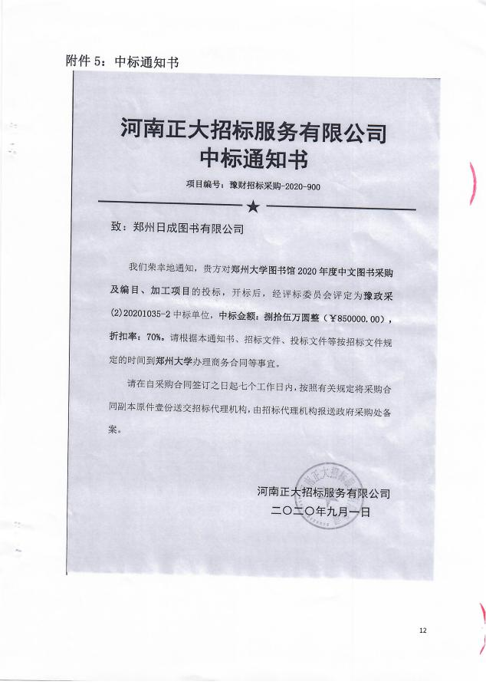  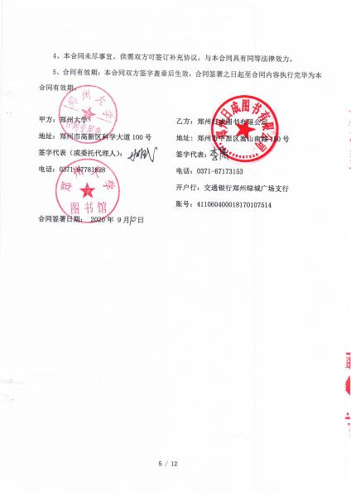  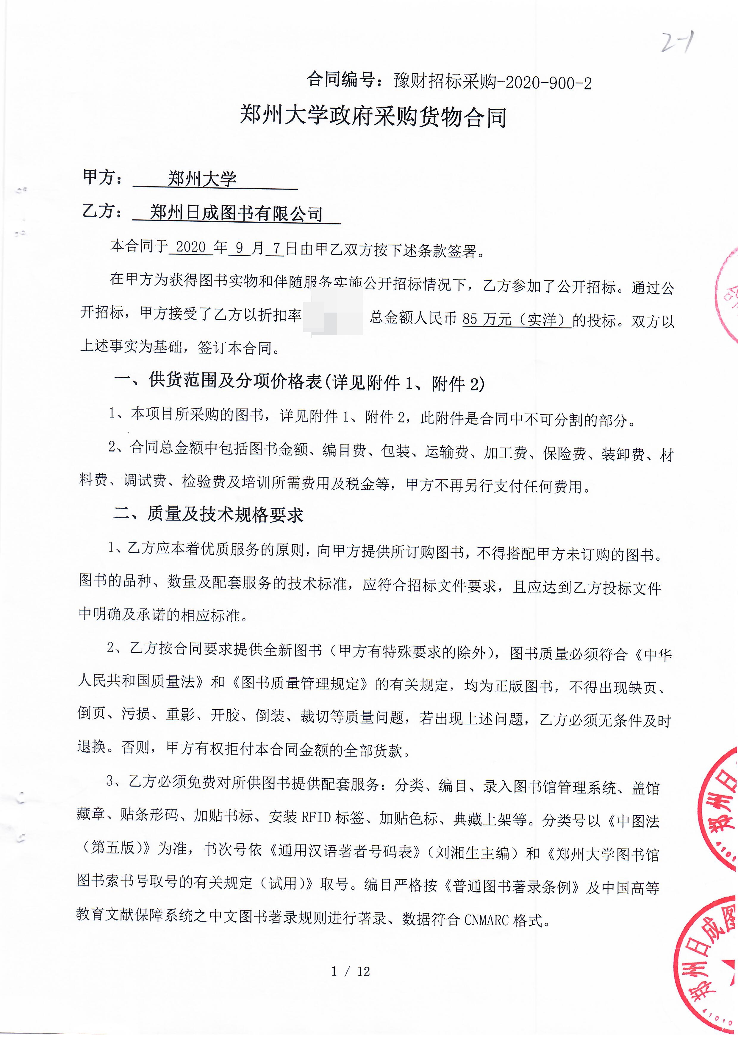  2）抽该公司2020.7.22日华北水利水电大学的《招投标文件评审记录》，项目名称：华北水利水电大学中文图书采购及编目、加工。开标日期：2020.7.31日，评审内容：合同条款是否符合有关法律法规 、履行合同时企业的利益和风险如何、合同条款是否有含糊不清之处、技术、供应、生产等能否满足需要有无特殊要求 、交货期限能否满足、交货方式是否合适、价格是否合理、付款期限是否适当 、有无质量保证要求等， 评审人员：黄亚迪、李倩、乔文帅、张永艳等。  3）抽 2020.6.10日河南工程学院图书馆，图书采购项目的《招投标文件评审记录》；开标日期2020.7.20日，评审内容：合同条款是否符合有关法律法规 、履行合同时企业的利益和风险如何、合同条款是否有含糊不清之处、技术、供应、生产等能否满足需要有无特殊要求 、交货期限能否满足、交货方式是否合适、价格是否合理、付款期限是否适当 、有无质量保证要求等， 评审人员：黄亚迪、李倩、乔文帅、张永艳，批准：梁艳丽。  评审基本同上，以上评审均在开标和签订正式合同之前进行。  供销中心经理介绍：目前尚未发生合同更改的情况，询问对更改情况的控制较为明确清楚。  图书要求的评审基本符合标准要求。
外部提供过程、产品和服务的控制 | Q8.4 | 保持《外部提供过程产品服务控制程序》，程序规定了采购物资分类、供方评价与管理状况、采购信息、采购图书验证等内容。对采购的物资进行分类，并依据重要程度分别予以控制。  提供了《合格供方评价标准》，评价内容包含管理体系、质量安全环境要求、交货期、人员、设备、现场、生产能力、资质、价格、服务等，分数比例5-10分不等，各分项有相应的评分标准。  提供了《合格供方名录》，收录清华大学出版社有限公司、北京大学出版社有限公司、化学工业出版社发行部、北京工业大学出版社、北京航空航天大学出版社有限公司、北京理工大学出版社有限责任公、北京旅游教育出版社有限责任公司、北京师范大学出版社(集团)有限公司、北京世纪文景文化传播公司、北京体育大学出版社、北京邮电大学出版社、北岳文艺出版社、成都西南交大出版社有限公、大家出版传媒(大连)股份有限公司、大连理工大学出版社有限公司、东方出版中心有限公司、复且大学出版社有限公司等206个出版社，有供方名称，供应图书、列入日期、联系人、联系电话、供方详细地址等信息。  查见《供方评价表》，有供方名称、评价项目及得分、评价结果等内容，录有：山清华大学出版社有限公司、北京大学出版社有限公司、化学工业出版社发行部、北京工业大学出版社、北京航空航天大学出版社有限公司、北京理工大学出版社有限责任公、北京旅游教育出版社有限责任公司、北京师范大学出版社(集团)有限公司等供方和外包方206个，评价人：黄亚迪、李倩、乔文帅、张永艳，批准：梁艳丽，日期：2020.1.15日。  组织在对供方进行选择和评价时，收集了企业的相关图书的目录、合格证等，对于供方的相关资质，应保持更新，但对供方评价应充分考虑环境及职业健康安全方面的要求，与负责人进行了沟通。  供销经理介绍，根据招标要求需要，通过网络向供应商提报采购申请，订单生成后由供销中心组织实施，委托运输公司发公司。在实施采购前公司与供方进行沟通后编制采购文件，注明名称、数量、要求、交付期等内容，列入采购计划组织实施。  查见按中标要求采购计划，采购计划，均经过审批。  抽 2020.8.9与机械工业出版社的业务清单  提供给外部供方的信息表述清晰、充分并经过了批准，能涵盖公司认证范围等的图书。  查到提供20120.3.22于郑州万宇物流运输有限公司签订的《运输协议》。  、  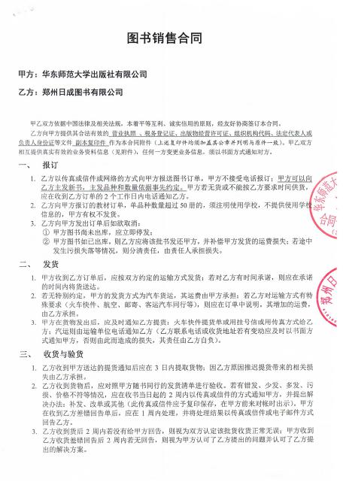  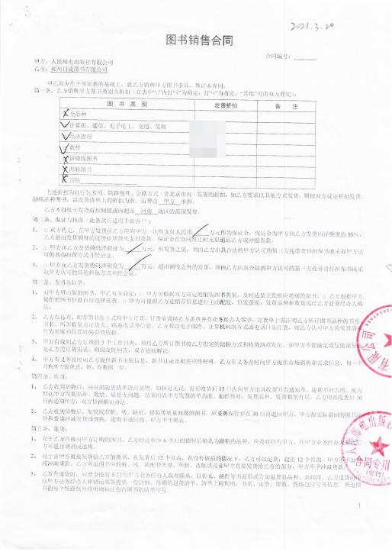  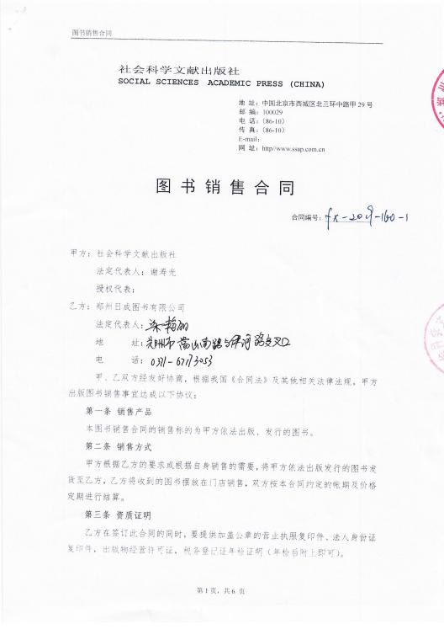  采购图书验证通常采取查验图书外观、  合格证的方式，具体详见8.6工作单。
销售和服务提供的控制 | Q：8.5.1 | 公司编制并执行《营销服务提供规范》、《营销服务人员服务规范》、《营销服务质量的控制规范》等。  现场查看营销工作情况：  1.以上文件规定了服务提供特性和验收标准，合同的洽商、评定和签订，售后服务保证，客户投诉的处置以及销售人员的图书知识业务能力的要求。文件可以指导销售过程的进行。  2.资源配置齐备，设施设备可以满足要求。  3.现场查看销售合同都进行了评审、加盖了公司公章。  4.现场提供有图书检验记录表、发货单、图书合格证。。  5.管理人员以及业务员、质检员、库管员都经过了培训，能力满足要求，无特种作业人员。  6.公司将销售过程定为需要确认的过程。查有《特殊过程确认记录表》，2020.8.15日对销售过程的人员、销售文件、销售过程确认、过程确认结论等方面进行了过程确认，结论：可以满足过程能力的需求、提供合格的服务。确认人员：黄亚迪。  7.制定了销售管理制度、图书搬运管理制度、仓库管理制度等，规定了操作的步骤、方法、注意事项等，操作人员直接按要求进行控制，防止人为错误。  8.所有的图书都必须经检验合格后方可交付。质检员负责图书的检验和放行，图书经过检验合格后方可放行和交付，供销中心负责图书交付和交付后活动的实施，并负责联系售后服务。发货前由供销中心开具发货单，库管员依据发货单发货，随货同行有图书合格证，公司负责联系货运交付到指定地点，经查出库、交付手续齐全。售后服务由供销中心业务员按照售后服务规范执行，去客户现场培训和演示图书编目的使用方法和注意事项。  9. 现场胡琳娜等正在为编号：漯采公开采购-2019-126，漯河医学高等专科学校中文图书项目制作标书，数量1.3万册，医药卫生专业书籍、数量1万册自然科学类图书、数量约7000册社会科学类图书等。  组织销售服务过程的控制符合标准规定的要求。
产品标识和可追朔性 | Q8.5.2 | 在《管理手册》中规定公司向顾客提供商品时采取适当措施，确保商品进入公司到销售过程中均被明确标识，包括图书名称、种类、规格等信息及销售记录和票据等追溯查阅信息。  图书通常保留厂家发货单、合格证等方式对图书进行标识，图书附有“合格证”有图书名称、型号、日期、质检人员代号等信息。图书外包装上有图书名称、规格型号、印刷公司、数量等，可作为追溯性标识。发货时库管员核对标签无误后再交付。根据采购单、订单编号等进行追溯。  经现场查验标识齐全、清晰、正确，图书标识管理基本符合标准要求，并满足实际需要。
产品防护 | Q8.5.4 | 企业对图书搬运、包装、贮存、运输以及交付等过程的防护实施控制：  配置适宜的搬运工具，采用合理的搬运方法，搬运人员按要求执行，做好图书防护，防止丢失和损坏。包装人员核对图书合格证，保持图书外观清洁、完整，按装箱单核对装箱图书，包装后进行正确标识。用外包装纸裹紧、扎牢，避免破损，对运输供方进行合格评定，签订运输合同，保证图书运输质量，并对运输质量进行记录，跟踪监督。  公司自体系运行以来，未发生由于图书防护不当导致图书退回的情况，防护措施能够满足要求。  现场图书防护能够按照策划的要求实施，满足策划的要求。
更改的控制 | Q8.5.6 | 据销售负责人介绍目前顾客、供方比较稳定，有关的法律法规没有发生变化，公司业务比较固定，所以销售和服务的提供没有发生过更改，现场也没有发现变更情况，问其有关的要求，比较熟悉。
客户满意 | Q9.1.2 | 公司通过拜访、电话、电邮、问卷等形式，收集顾客反馈信息，监视顾客满意程度，评价体系的有效性，寻求体系改进的机会。  提供《顾客满意程度调查表》，调查包含：企业主要通过开展顾客满意度调查来收集并了解顾客满意的信息，查见顾客满意程度调查表。调查表从采访书目、图书质量、图书发货包装、随书配送的编目数据、售后服务、到书率等方面对顾客满意度进行了调查，统计结果表明顾客满意综合率为96%，达到了公司质量目标。  企业对顾客满意度调查样本量较低，调查数据的全面性、客观性等有待进一步改善，顾客建议的跟踪处理反馈等方面有待进一步改善。  企业对顾客满意度的调查、分析利用进行了策划并实施，基本符合标准条款的要求。
环境因素、危险源辨识与评价 | E6.1.2  O4.3.1 | 供销中心按照《环境因素识别与评价控制程序》、《危险源辩识风险评价控制程序》对办公过程和销售服务过程的环境因素、危险源进行了辨识，辨识时考虑了三种时态：过去、现在和将来，和三种状态：正常、异常和紧急。  查“环境因素识别评价汇总表”，识别了供销中心在办公、采购、销售、相关方等各有关过程的环境因素，包括办公纸张消耗、办公固废排放、车辆尾气排放、废包装物排放、火灾事故的发生等环境因素，识别时能考虑图书生命周期观点。  查《重要环境因素清单》，涉及供销中心有2项重要环境因素，包括：火灾、固体废弃物的排放。  控制措施：固废分类存放、垃圾等由办公室负责按规定处置，包装物分类卖掉，日常检查、培训教育，配备有消防器材、进行应急演练等措施。  查“危险源识别及风险评价表”，识别了办公设备辐射、办公设备漏电、采购及销售过程中的图书有毒有害、运输汽车事故、火灾等危险源。  查《不可接受风险清单》，涉及本部门的有2个不可接受风险，包括：触电、火灾。  控制措施：危险源控制执行管理方案、配备消防器材、个体防护、日常检查、培训教育、应急预案等运行控制措施。  部门识别和评价基本充分，符合规定要求，运行控制参见运行控制条款审核记录。
运行策划和控制 | E8.1  O4.4.6  E:8.1  O4.4.6 | 1.编制并实施《固体废弃物控制程序》、《环境保护管理办法》、《相关方管理程序》、《消防安全管理程序》、《劳保、消防用品管理办法》、《职工安全守则》、《火灾应急响应规范》等环境、职业健康安全控制程序和管理制度。  2.公司通过各地招标或业务洽谈进行销售，流程是招投标/业务洽谈→合同评审→组织货源→销售→售后。  3.公司目前销售的产品主要是：国内出版物批发、零售。图书全部由厂家提供，均有合格证和使用说明以及检验报告。  4.本部门办公中所使用的办公用品均由公司办公室负责统一打印、复印，产生的废弃物，由办公室统一处理。  5.对可回收的固体废弃物，一部分由厂家回收，厂家不回收的公司统一回收再利用或由物资回收公司处理，不可回收的废弃物由公司办公室统一处理，部门不单独处理。  6.建立并实施了《相关方管理程序》，  提供《对相关方施加影响记录表》，2019.4.25日对所有采购物资相关方施加影响，内容:将公司的环境/职业健康安全方针、重要环境因素/危险源等，通过传真发函的方式通知对方，记录人黄亚迪 。  7.供销中心向供应商发放代表黄亚迪签署的《告知书》，显示的内容中包括本公司采购图书的造成的环境影响或可能造成的影响，对使用该种物料的员工的要求，供应商在运输这些物料所使用的贮存容器、运输方式对环境和职业健康的影响，到本公司减速慢行、运输路上每4个小时休息1次等。  8．在装卸车时，要求装运人员必须穿戴劳动防护用品，合理使用搬运工具。  9.对外招投标和业务洽谈时明确承诺公司图书环保、无毒无害。  部门运行控制在运输外包方管理方面还需加强。
应急准备和响应 | E8.2  O4.4.7 | 制定实施了《应急准备和响应控制程序》，制定了火灾、触电、人员伤亡应急预案。内容包括：目的、适用范围、职责、应急处理细则、演习、必备资料等。  2020.7.7日参加了由办公室组织的火灾应急预案培训及演练。  自体系运行以来未发生紧急情况。

说明：不符合标注N

